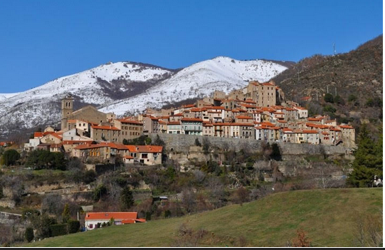

Les Pyrénées, entre mer et montagne.

C'est une région blottie majestueusement le long des Pyrénées,

Elle s'étire jusqu'au soleil radieux de la Méditerranée,

Le département des Pyrénées Orientales et sa beauté

Nous enchante, et de vacances, nous fait rêver.

Entre mer bleue et monts pyrénéens gris bleutés,

Les villes et villages profitent d'un climat protégé.

Au couchant, les plages s'harmonisent d'un teint orangé.

Avant la nuit, la surface sableuse est tamisée.

A Canet-en-Roussillon, les voiliers rivalisent sur les flots ventés

Alors qu'en fond, la neige blanchit encore les sommets,

Le contraste est divin, sommes-nous en hiver ou en été ?

La fresque resplendit dans divers coloris azurés.

A Argelès-sur-Mer, les criques de Porteils font des nids secrets.

A Collioure, le château royal a les flots à ses pieds

Mais il n'y a pas que ça, le fort Saint Elme et le fort Carré

Sont également là pour affuter notre curiosité,

Il y a aussi un ancien moulin, en moulin d'huile métamorphosé,

Il trône sur une colline, de vieilles pierres édifiées,

Il embellit la vision de son charme dû à l'authenticité.

Depuis la Tour Madeloc à Port-Vendres, le panorama est éthéré.

La mer déploie devant nos yeux son étendue azurée

Qui finit par flirter avec le firmament pareillement colorisé.

Banyuls-sur-Mer et ses maisons somptueusement maquillées

Escalade la roche pentue pour s'élever jusqu'au sommet.

La cathédrale de Perpignan est un bijou dans sa simplicité,

Mais l'intérieur regorge de prestiges aux nuances veloutées.

Et le Castillet, place de la victoire, ne peut que nous émerveiller.

Castelnou, sur son éperon Rocheux, dominé du château est un éden pour rêver.

